用户使用流程图

首先用户登录官网看到定制旅行首页图

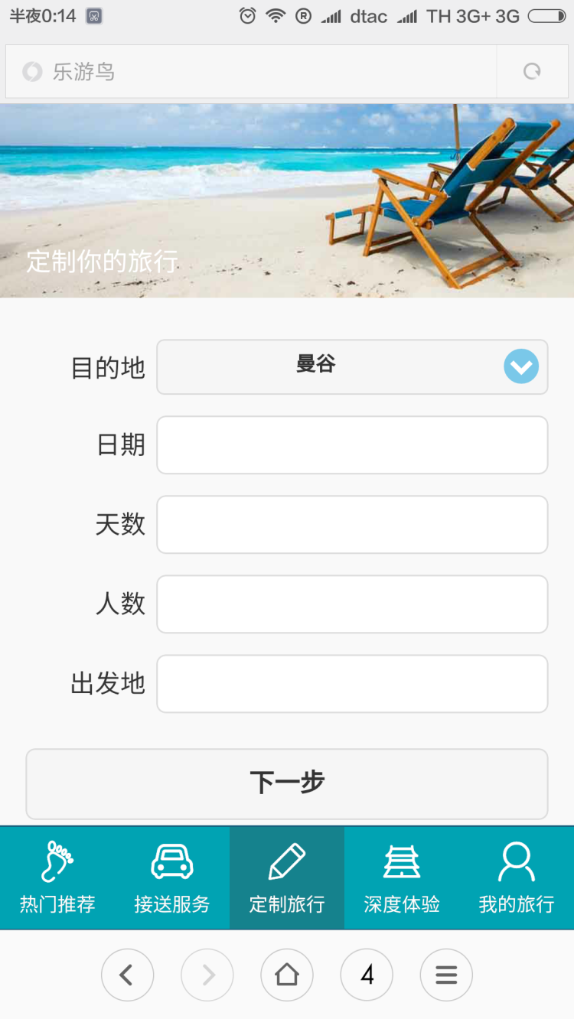

注：如用户没有填写完必填项 点击下一步无效，无法进入下一个页面

以上全部为必填

点击下一步 进入用户偏好选项页面

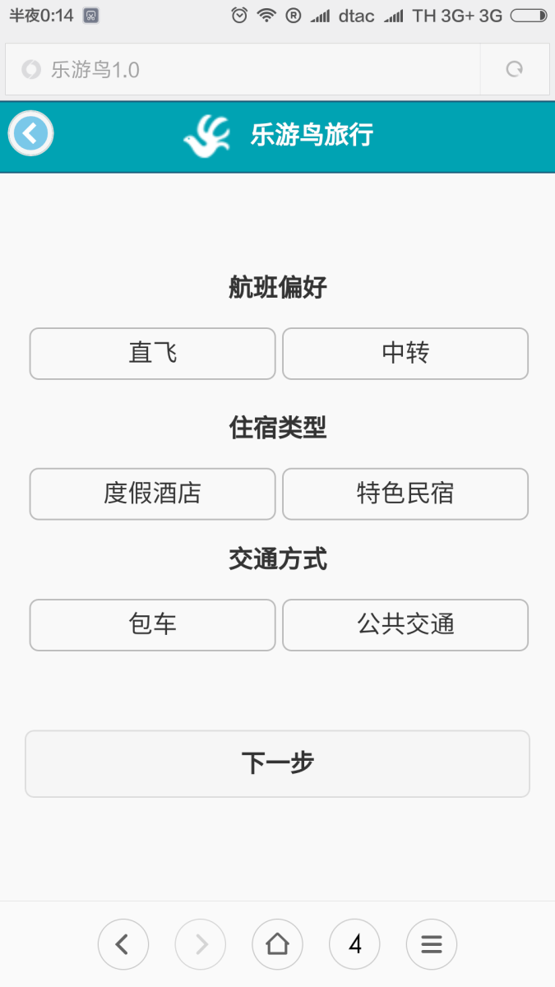

注：每一项里只可进行单选 不能多选 ，如用户没有选择完选项 点击下一步无效，无法进入下一个页面

点击下一步进入用户信息页

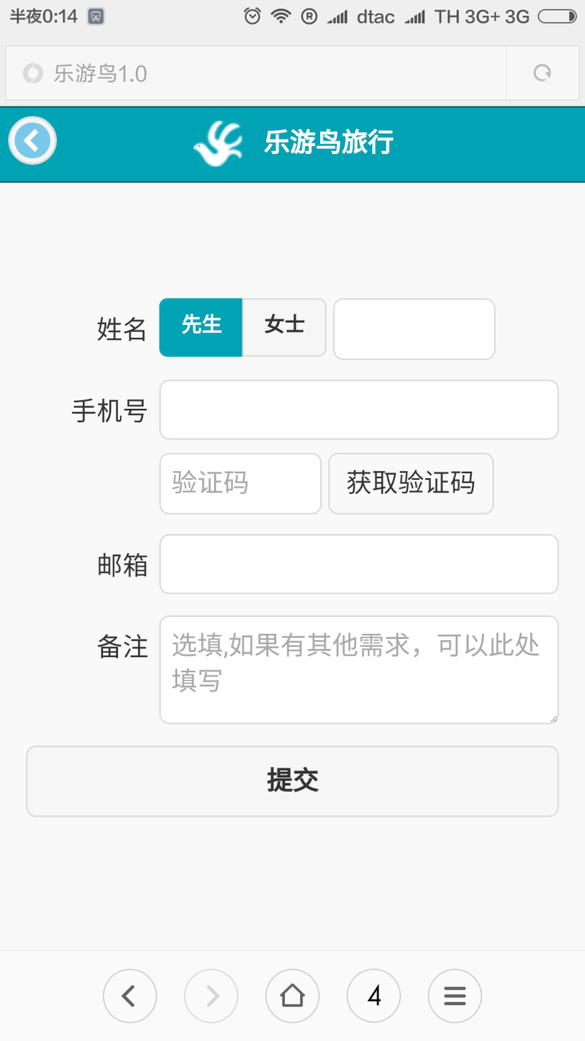

注：如用户没有填写完必填项 点击提交无效，无法进入下一个页面

以上除备注为选填 其他为必填

点击提交之后提示提交成功

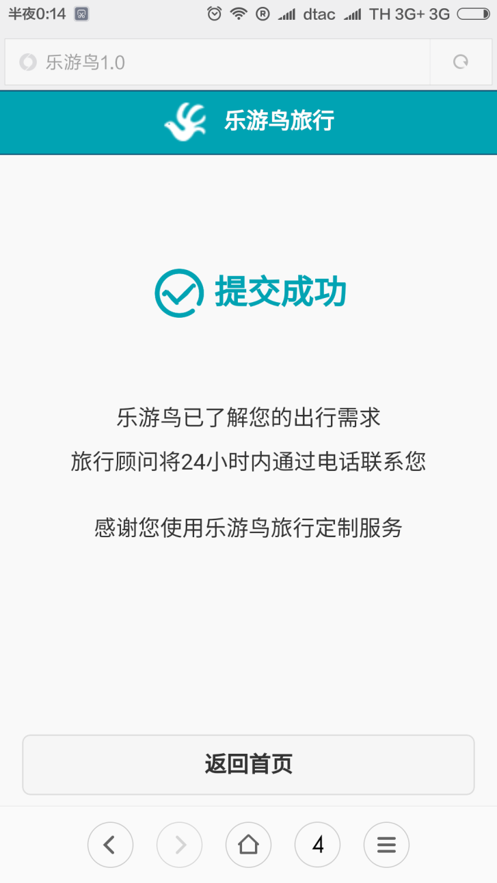

由于定制旅行为线下支付 无需修改页面 添加端口 此页面为最后页面